Typekode->  #1-8 Arketyper | ISTJ | ISFJ | INFJ | INTJ | ISTP | ISFP | INFP | INTP | ESTP | ESFP | ENFP | ENTP | ESTJ | ESFJ | ENFJ | ENTJ
#1 Helten | Si | Si | Ni | Ni | Ti | Fi | Fi | Ti | Se | Se | Ne | Ne | Te | Fe | Fe | Te
#2 Forældre | Te | Fe | Fe | Te | Se | Se | Ne | Ne | Ti | Fi | Fi | Ti | Si | Si | Ni | Ni
#3 Puer/Puella | Fi | Ti | Ti | Fi | Ni | Ni | Si | Si | Fe | Te | Te | Fe | Ne | Ne | Se | Se
#4 Anima/Animus | Ne | Ne | Se | Se | Fe | Te | Te | Fe | Ni | Ni | Si | Si | Fi | Ti | Ti | Fi
#5 Rasmus Modsat | Se | Se | Ne | Ne | Te | Fe | Fe | Te | Si | Si | Ni | Ni | Ti | Fi | Fi | Ti
#6 Heks/Senex | Ti | Fi | Fi | Ti | Si | Si | Ni | Ni | Te | Fe | Fe | Te | Se | Se | Ne | Ne
#7 Trikster | Fe | Te | Te | Fe | Ne | Ne | Se | Se | Fi | Ti | Ti | Fi | Ni | Ni | Si | Si
#8 Dæmon | Ni | Ni | Si | Si | Fi | Ti | Ti | Fi | Ne | Ne | Se | Se | Fe | Te | Te | Fe

Model nr. 1. Typeguide. MBTI typekoder organiseret på den vandrette menulinje. Arketyper lodret. Tidsskrift for Psykoterapi. 2021/2

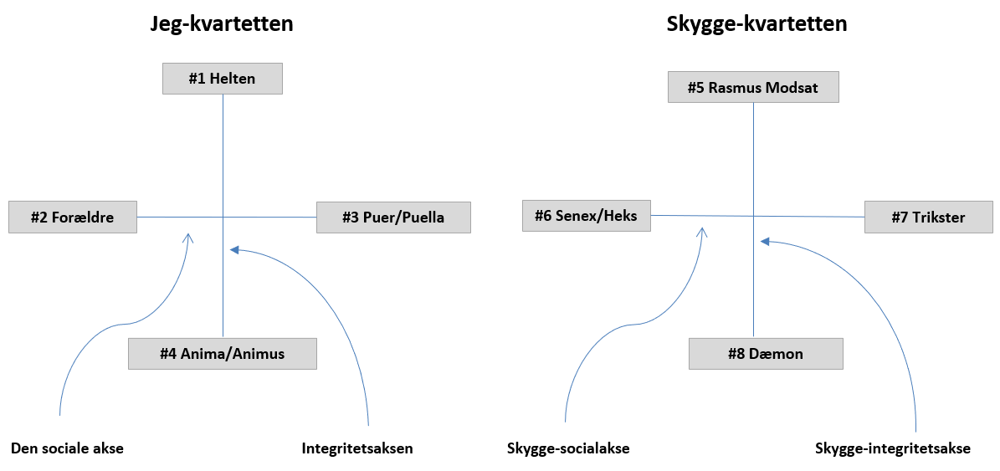  Tænke ekstrovert  Føle introvert  Intuition ekstrovert  Intuition, introvert  Føle, ekstrovert  Intuition, introvert  Tænke introvert  Sanse ekstrovert  Sanse introvert | 1 # styres af Helten, der forvalter vores jeg-kontrol, organiserer tilpasning og initierer individuationen  2 # styres af Mor/far, der forvalter pleje og beskyttelse af andre  3 # styres af Puer/Puella, der forvalter kærligheden til det sårbare barn, der overlever ved at improvisere  4 # styres af Anima/-mus, forvalter forlegenhed, hengivelse og er døråbner til det kollektive ubevidste  5 # styres af Rasmus-modsat, der rummer frustration og udfordring, forsvarer sig med offensiver, forførelse, selv-kritik og undgåelse  6 # styres af Senex/Heksen, der forvalter grænsesætning og kontrol med at nægte, nedgøre, grænsesætte og paralysere  7 # styres af Tricksteren, som står for manipulation, kan forene det paradoksale, kan være ondskabsfuld, to-sidet og gå uden om forhindringer  8 # styres af Dæmonen, der står for både underminering og befrielse og således udvikler integritet
To spørgsmål til ENFJ: hvordan bliver du Heroisk med din udadvendte følefunktion? Hvordan bliver du ’Voksenstøttende’ overfor andre med din indadvendte intuition?

